Document guia del treball: Àmbit matemàtic
Sessió 1:

Abans de posar-nos mans a l'obra amb les activitats, sempre hem de fer una recordatori i recollida d’informació sobre el que treballarem. Per a fer-ho, responeu a aquestes preguntes. Heu de tenir en compte que les heu d’escriure amb les vostres paraules i heu d’anotar, en la graella inferior, d’on extraieu la informació.

- Què és la demografia?

- Què és la taxa de natalitat? Per a què serveix?

- Què és la taxa de mortalitat? Per a què serveix?

- Què és l’índex de creixement natural?

- Com es calcula?

- Què és la població absoluta?

- Com es calcula?

- Què és la taxa de migració?

- Com es calcula?

- Què significa quan surt negativa? I positiva?

- Què és una piràmide de població?

- Quins tipus de piràmide hi ha? Explica-les, i si vols fes-ne un dibuix.

- Quins factors creieu que modifiquen les piràmides?

D’on heu extret la informació :

Ànims!

Sessió 2:

Ara que ja teniu informació sobre la demografia i les seves operacions, ja ens posarem mans a l’obra amb la nostra ciutat.
A la pàgina web de “Índex Mundi” (http://www.indexmundi.com/es/) trobareu un llistat de tots els països del món. Així que primer haureu d’esbrinar a quin país pertany la vostra ciutat!

Ciutat escollida |  | País al qual pertany

Ara que ja sabem el país, al clicar a sobre d’aquest apareixeran un conjunt de ítems relacionats amb la geografia, la població, el govern, l’economia, i altres més. Però nosaltres només mirarem allò referent a la geografia i a la població.

Completa aquesta taula amb la informació de la pàgina web:

Taxa de migració neta | Taxa de mortalitat |  | Taxa de natalitat
Població total |  | Àrea total

Quan tinguis aquestes dades, ja podem començar a calcular:

- Quina és la població absoluta?

- Calcula el nombre de naixements que hi ha hagut. Tenint en compte que et donen la població total i la taxa de natalitat.

- Calcula el nombre de morts que hi ha hagut. Tenint en compte que et donen la població total i la taxa de mortalitat.

- Quines deduccions sobre la natalitat i la mortalitat del país podríeu extraure? Raoneu la resposta

- Calcula l’índex de creixement natural que hi ha al país.

- Analitza el resultat de la taxa de migració. És positiva o negativa? Què significa això? Perquè creus que té aquest resultat?

- Quina diferència de població total hi ha entre el teu país i Espanya?

Ànims!
Sessió 3:

Avui dedicarem aquest temps a les piràmides de població. Recordeu què eren, oi?
Per començar, primer farem un exemple de prova en el nostre dossier. Aquest s’ha de fer de manera individual, per tal de que tots sapigueu com es fan les piràmides de població:

- Aquí teniu una taula distribuïda per edats i per sexe.
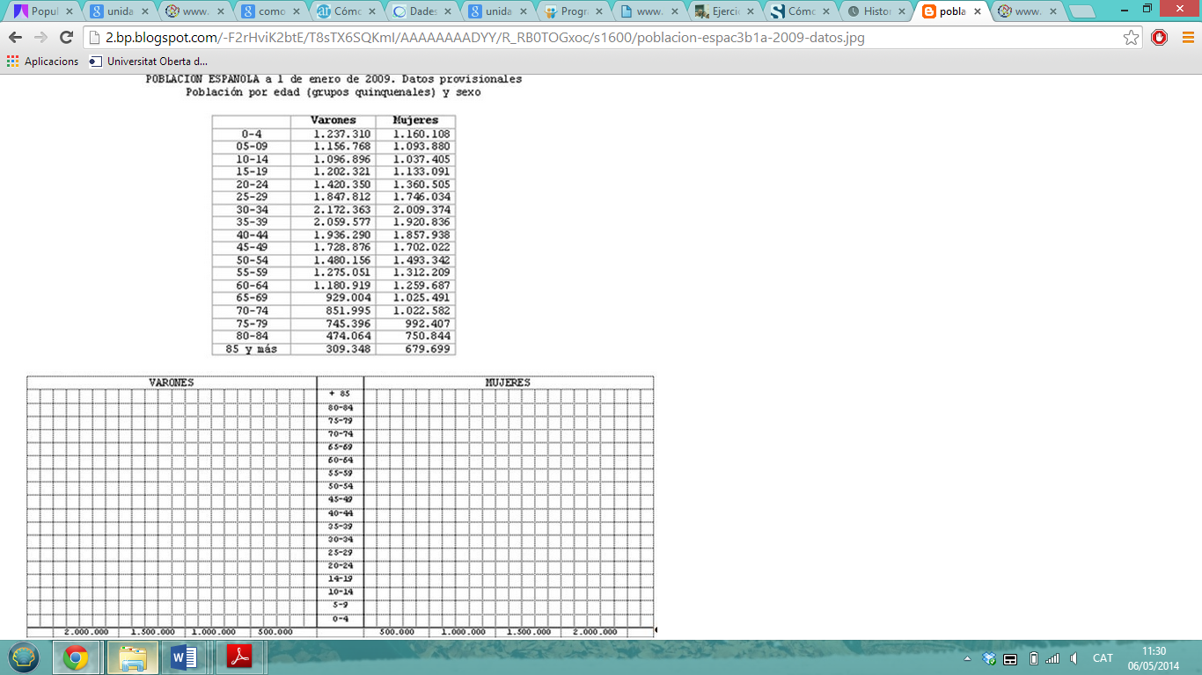

- I aquí hi ha la quadrícula per a realitzar el gràfic:

- Ara només cal que anoteu, en cada banda, el nombre de població que us diu a la gràfica. Endavant!

Com que ja ho sabeu fer en paper, anem a fer un altre exemple però amb el programa Excel. Aquesta part de l’activitat ja la podeu fer de manera conjunta amb el vostre grup.

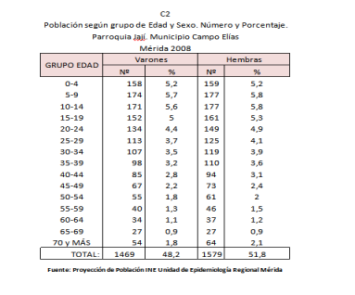

Copia aquesta taula en el programa i segueix les indicacions que apareixen a la guia d’instruccions. Penseu que si hi ha algun dubte o si us encalleu en algun punt, els professors sempre estem aquí per a ajudar.
Guia per crear piràmides de població amb l'Excel

Ara que ja heu practicat amb el programa, toca fer-ho del vostre país. A la pàgina web d’Índex Mundi (http://www.indexmundi.com/es/) heu de clicar sobre “distribución por edad”, aquí us surt la informació de la població segons el sexe en tres blocs: de 0 a 14, de 15 a 64 i de més de 65 (amb aquest inclós).
Anoteu aquí les dades:

EDAT | PERCENTATGE TOTAL | HOMES | DONES

Si teniu la població total (que equival al 100%) i teniu el nombre d’homes i de dones de cada bloc d’edat, calculeu quin percentatge equival a cada un.

Per exemple:

Si la població total fos de 32.309.239 habitants i hi hagués 4.514.623 homes de 0 a 14 anys. S’aplicaria el càlcul de persentatges:

4.514.623 x 100 = 13.97% d’homes en aquesta franja d’edat
32.309.239

Ara us toca a vosaltres! Utilitzeu aquesta taula per anotar-ne els resultats:

EDAT | PERCENTATGE D’HOMES | PERCENTATGE DE DONES

Aquests percentatges són els que heu de traslladar al programa Excel i crear-ne el gràfic de la piràmide de població.

Un cop tingueu la piràmide, adjunteu la imatge en un document i envieu-lo per correu al professor.

Ànims!

Sessió 4:

Dedicarem aquest temps a realitzar una presentació de diapositives sobre el que hem estat treballant aquestes últimes sessions.
Aquesta es pot fer a través del programa Power Point, Prezi o la que vulgueu.
Aquí us enllacem dues guies sobre com crear diapositives amb els dos programes citats abans.
Power Point
Prezi

La presentació de diapositives ha de contenir, obligatòriament:
- Portada, amb la foto sobre la ciutat escollida. Aquesta ha de tenir:
  - Nom de tots els integrants del grups
  - Curs
  - Ciutat escollida
  - Data
  - Institut
- Imatge de la piràmide de població que vau crear a la sessió anterior.
- Conclusions a la última diapositiva.

A part d’aquestes tres diapositives obligades, heu d’escollir, d’entre les activitats i la informació recollida en aquestes sessions, el que voleu destacar de la població del vostre país.

Teniu en compte la rúbrica d’avaluació entregada, ja que a partir d’aquesta avaluarem la vostra presentació de diapositives i l’exposició de la sessió anterior.

Quan tingueu la presentació llesta, envieu-la per correu al docent.

Ànims!

Sessió 5:

Avui és l’exposició, tingueu en compte els criteris d’avaluació que us van entregar a l’hora de fer-la.
Disposareu de 10 minuts per grup per a exposar, intenteu que els quatre membres parleu durant l’exposició, ja que també es valorarà l’actitud i el vocabulari utilitzat.

Ànims!

Exercici extret de la pàgina web http://www.profesorfrancisco.es/2012/06/demografia.html

